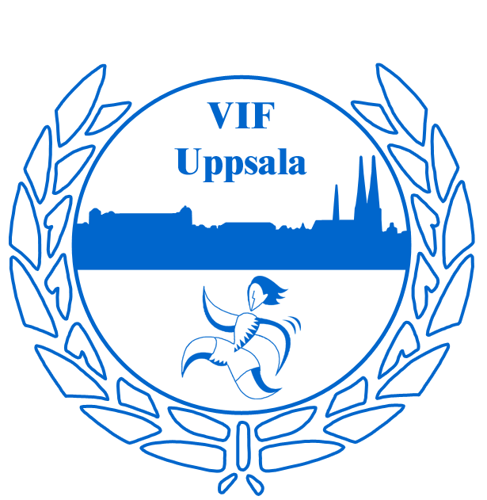

**Inbjuder till**

**Inomhus-VM Uppsala**

**8-9 nov 2024**

**OBS!**

**Gäller föreningar anslutna till Vattenfall Idrotts- och fritidsförbund (VIF)**

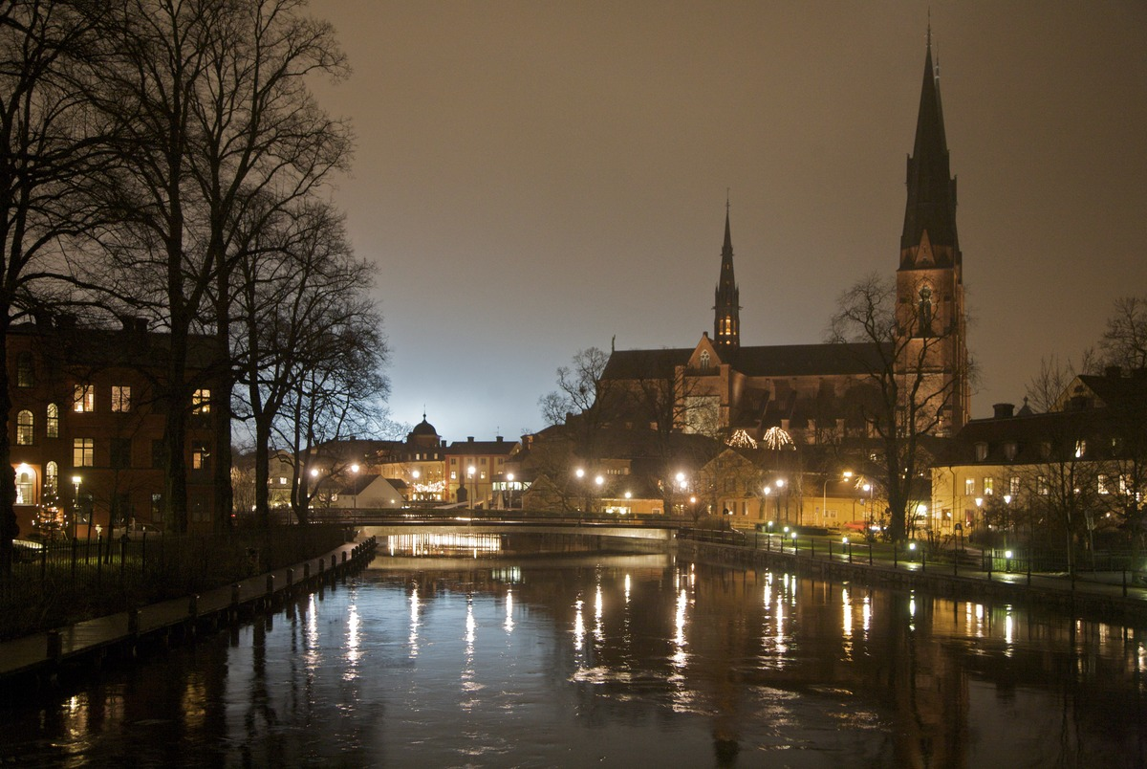

Samarrangör:

**Program**



Korpen Uppsala

**8 november**

8.00 – 17.00 Tävlingar

18.00 - 22.00 Samkväm för Vattenfalls deltagare på Interpool   
Det kommer finnas enklare mat och möjlighet till nyttjande av biljard mm.

Ange eventuell specialkost.

22.00 Släpps övrig allmänhet in.

**9 november**

8.00 - 16.00 Tävlingar

19.00 Kamratfest UKK med 3-rätters middag, dans och underhållning.

Ange eventuell specialkost.

Ange vilket dryckespaket du önskar (med/utan alkohol) ingår i middagspaketet. 3 barer kommer vara öppna under kvällen. Kortbetalning och Swish förordas av arrangören.

Lunch till fredagens och lördagens tävlingar ska anges i anmälningsblanketten, ange eventuell specialkost.  
Information om var och när lunchen serveras anges i kommande Huvud-PM.

**Tävlingsgrenar**

* Badminton (Herr singel, herr dubbel, dam singel, dam dubbel och mixed dubbel)
* Bordtennis (Herr singel, herr dubbel, dam singel, dam dubbel och mixed dubbel)
* Bowling (Individuellt och 3-mannalag)
* Innebandy (mixed, dam och herr)
* Rinkbandy
* Simning (1500m, ingår i klassikern, och 50m bröstsim, 50m frisim, Lagkapp 4*50m)
* Skytte (luftgevär och luftpistol)
* Linedance (extragren)
* Mysteriepromenad, kulturpromenad i Uppsala (extragren) -En promenad runt Uppsala för att lösa ett mysterium kombinerat med olika uppdrag. Mysteriepromenaden arrangeras som en lagtävling mixat med deltagare från övriga VF bolag. Du anmäler dig som enskild deltagare.

**Vi ser gärna att Ni deltar i flera grenar. Vad som är möjligt att kombinera framgår av grenschemat i bilaga 2. Vänligen ta hänsyn till det i samband med anmälan.**

**Boende**

Deltagare bokar och betalar sina egna rum. Hanteras av respektive förening, uppge fullständiga fakturauppgifter vid bokningstillfället och faktura mottagare.

Se bilaga 1

**Transporter**

Egen transport t/r till Uppsala. Transport inom Uppsala till tävlingarna ingår i paketet för med lunch och transport.

**Kostnad**

Se anmälningsblad. Kostnaden är uppdelad i olika paket så att man kan välja om man vill vara med på allt eller inte. Det är en kostnad för lunch och transport till tävlingar 300kr/pers, en kostnad för samkvämet på fredagen 300kr/pers och kamratfesten på lördagen kostar 850kr/pers. Om man vill att allt ska ingå blir det alltså 300+300+850=**1450kr/pers**.

Betalning sker föreningsvis. Betala in på **PG 111253-1** märk med förening samt ange Uppsala VM 2024 senast 6 september.

**Anmälan senast 6 september**

Till [**Forsmarks-IF@vattenfall.com**](mailto:Forsmarks-IF@vattenfall.com)

**En anmälan per förening med info enligt nedan:**

Namn, gren(ar), klassiker, samkväm fredag, kamratfest, och eventuella allergier, ska du simma 1500m ange ungefärlig tidsåtgång. Enligt bifogad anmälningsblankett.

**Sista anmälnings dag är 6 september**

**Frågor besvaras av** Lars Blanksvärd, Carola Rundberg, Filip Johansson och grenledarna

**Kontaktpersoner VM-Organisation**

|  |  |  |
| --- | --- | --- |
| **Funktion:** | **Namn** | **Telefonnummer, e-postadress** |
| Tävlingsledare, general | Lars Blanksvärd | 0703-952978  Lars.Blanksvard@vattenfall.com |
| Tävlingsledare, vice: | Carola Rundberg  Filip Johansson | 0739-289955 [carola.rundberg@vattenfall.com](mailto:carola.rundberg@vattenfall.com)  0706-099289  [Filip1.johansson@vattenfall.com](mailto:Filip1.johansson@vattenfall.com) |
| Transportansvarig: |  |  |
| Logiansvarig: | Lars Blanksvärd | 0703-952978  [Lars.blanksvard@vattenfall.com](mailto:Lars.blanksvard@vattenfall.com) |
| Festansvarig: | Christina Åresten Holm  Lars Blanksvärd | 0738-017859  [Christina.arestenholm@vattenfall.com](mailto:Christina.arestenholm@vattenfall.com)  0703-952978  Lars.Blanksvard@vattenfall.com |
| Anmälan: | Hanna Persson | 0738-481442  [Hanna.persson2@vattenfall.com](mailto:Hanna.persson2@vattenfall.com) |
| Förbundsrepresentant: | Anders Viklund | 0705-927928  anders.viklund@vattenfall.com |
| Kontaktperson Korpen Uppsala: | [Marie](mailto:stina.hildingsson@korpenumea.se) Myrberg | 0708-628450  Marie.Myhrberg@korpen-uppsala.se |
| Badminton | Mikael Nyberg  Sofia Nilsson | 0702-243739  [michael.nyberg@vattenfall.com](mailto:michael.nyberg@vattenfall.com)  0761-332666  [sof@forsmark.vattenfall.se](mailto:sof@forsmark.vattenfall.se) |
| Bordtennis | Mats Mattsson  Johnny Huss | 0730-389857  [mats.mattsson@vattenfall.com](mailto:mats.mattsson@vattenfall.com)  070-4443329  [johnny.huss@vattenfall.com](mailto:Johnny.huss@vattenfall.com) |
| Bowling | Kenth Holm | 0725-731100  [keh@forsmark.vattenfall.se](mailto:keh@forsmark.vattenfall.se) |
| Innebandy | Filip Johansson  Magnus Adolfsson | 0706-099289  Filip1.johansson[@vattenfall.com](mailto:torsten.astrom@vattenfall.com)  0725-381466  [mad@forsmark.vattenfall.se](mailto:mad@forsmark.vattenfall.se) |
| Rinkbandy | Mikael Andersson | 072-7411399  [mikael.andersson3@vattenfall.com](mailto:mikael.andersson3@vattenfall.com) |
| Simning | Carola Samuelsson  Thomas Tallroth | 0703-381832  [csa@forsmark.vattenfall.se](mailto:csa@forsmark.vattenfall.se)  0730-884339  [Thomas1.tallroth@vattenfall.com](mailto:Thomas1.tallroth@vattenfall.com) |
| Skytte | Fredrik Gåård | 0727-081727  [fsg@forsmark.vattenfall.se](mailto:fsg@forsmark.vattenfall.se) |
| Linedance | Christina Åresten Holm | 0738-017859  [Christina.arestenholm@vattenfall.com](mailto:Christina.arestenholm@vattenfall.com) |
| Kulturvandring | Jennifer Jansson  Annika Kuoljok Angéus | +46705255618  [Jennifer.jansson@vattenfall.com](mailto:Jennifer.jansson@vattenfall.com)  0725181331  Annika.KuoljokAngeus@vattenfall.com |

**Hjärtlig välkomna till Uppsala i november!**

**Tävlingsgeneral Lars Blanksvärd med stab**

**Vattenfall IF i samarbete med Uppsala korpförening**

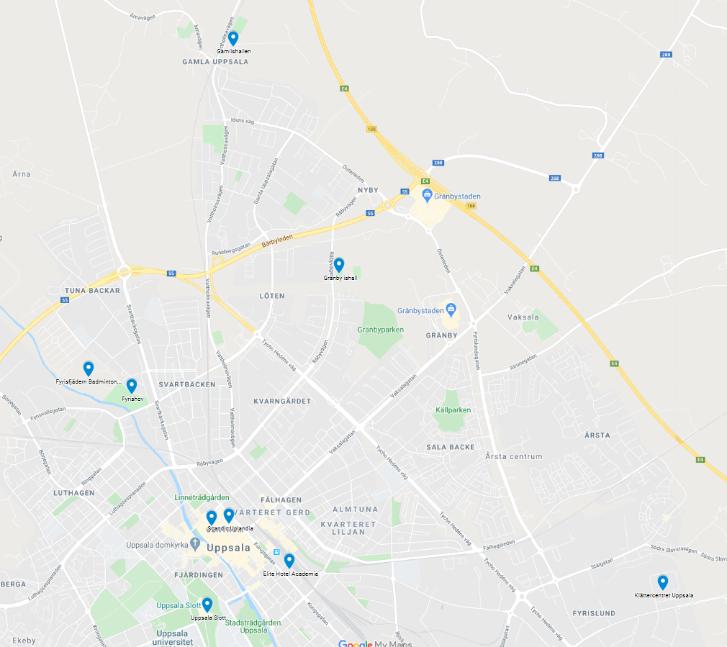

**Tävlingsarenor**

Gränby Ishall – Rinkbandy  
Fyrisfjädern – Badminton  
Fyrishov Simhall, Innebandy, Linedance, Bowling,   
LIFE arena – Bordtennis  
Björklinge – Skytte c:a 1 mil utanför Uppsala(c:a 30 min med UL-buss)

**Boende**

**Kvällsaktiviteter**  
Samkväm Interpool  
Kamratfest UKK

Elite Hotel Academia

Best Western

Radisson Blu

Clarion Collection

Scandic Uplandia

Scandic Nord